
2008-2010
Trace-Bot
Manuel d’utilisation

Table des matières
Envoi d’un message CAN 3
Modifier, Ajouter, Supprimer un message CAN ou un paramètre 4
Utilisation du Clickodrome 6
Replay d’un match 7
Editeur de script 7
Créer une séquence 7
Modifier ou Supprimer une ligne 8
Lancement 8

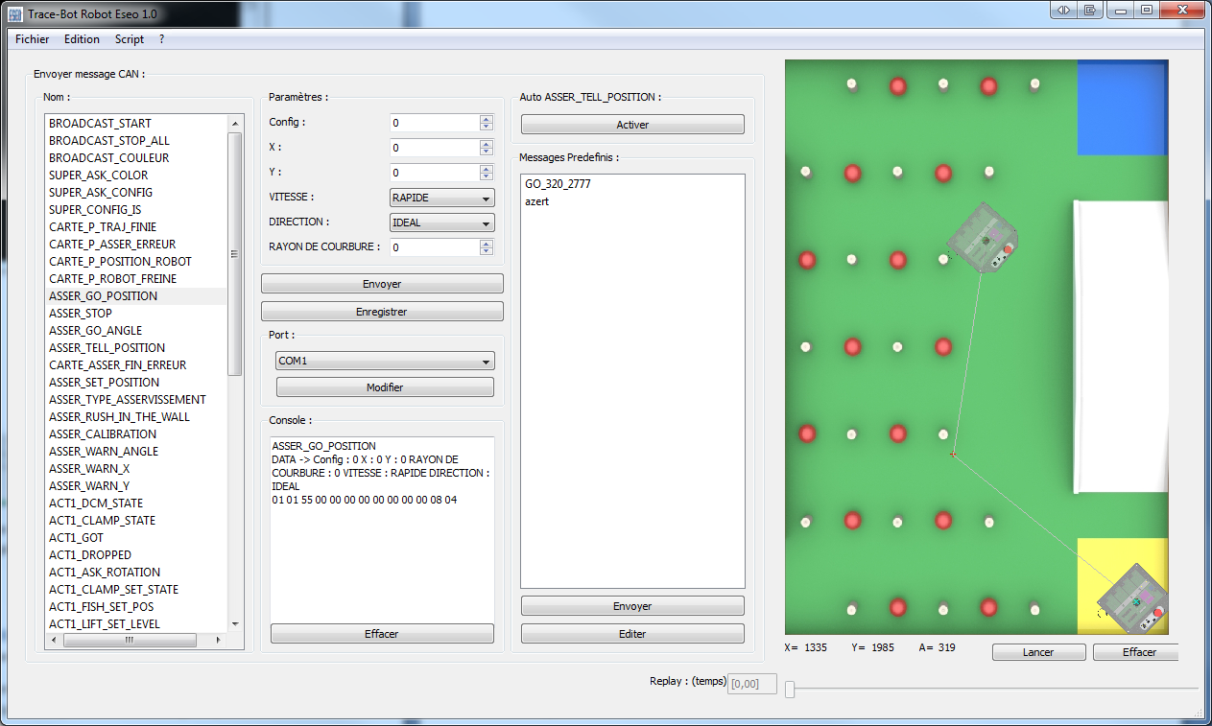
Voici l’interface graphique de notre logiciel banc de test. Elle se décompose en deux parties, le terrain 2D à droite qui permet de déplacer le robot à l’aide de simples clics et l’envoi de messages paramétrables à gauche.

Envoi d’un message CAN
Pour envoyer un message, il y a plusieurs possibilités.
La première est de sélectionner dans la liste le nom du message désiré. Puis, ajuster les paramètres correspondants et enfin appuyer sur le bouton Envoyer situer sous les paramètres.
L’autre solution est d’envoyer un message prédéfini dont les paramètres ont déjà été fixés au préalable. Pour cela, sélectionner le message dans la liste des messages prédéfinis et cliquer sur envoyer (juste en dessous).
Les messages envoyés s’affichent dans la fenêtre en noir tandis que les messages reçus s’affichent en rouge.

Modifier, Ajouter, Supprimer un message CAN ou un paramètre

Pour Ajouter un message CAN :
Aller dans le menu Fichier et cliquer sur Ajouter un message CAN. La fenêtre suivante s’affiche :
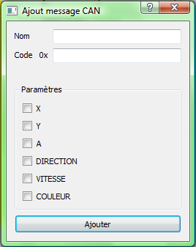
Remplir les champs Nom et Code (sans le 0x) et cocher les paramètres associés au message CAN. Il faut bien entendu s’assurer que les paramètres voulus ont été créés avant de créer le message.
Lorsque les champs ont bien été remplis, cliquer sur Ajouter. Une fenêtre s’ouvre et indique si le message a bien été ajouté où si un champ a mal été renseigné.
ATTENTION : lorsqu’un message vient d’être ajouté, il n’apparait pas directement dans la liste des messages à envoyé, il faut relancer le programme pour qu’il soit pris en compte.

Pour Modifier un message CAN :
Aller dans le menu Fichier et cliquer sur Modifier un message CAN. La fenêtre suivante s’affiche :
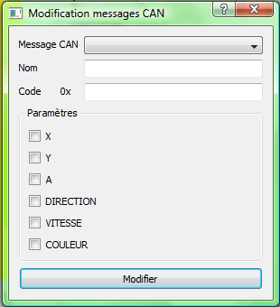
Sélectionner le message CAN à modifier. Ses caractéristiques s’affichent alors dans les différents champs. Il n’y a plus qu’à les modifier et à cliquer sur Modifier. Une fenêtre s’ouvre et indique si le message a bien été ajouté où si un champ a mal été renseigné. Comme pour l’ajout de message CAN, les modifications ne prendront effet qu’après redémarrage du programme.

Pour Supprimer un message CAN :
Aller dans le menu Fichier et cliquer sur Ajouter un message CAN. La fenêtre suivante s’affiche :

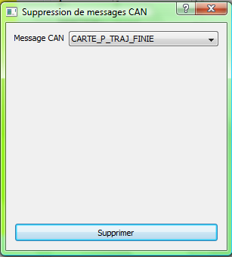
Sélectionner dans le menu déroulant le message à supprimer puis cliquer sur supprimer. Une fenêtre s’ouvre et indique si le message a bien été supprimé où si un champ a mal été renseigné. Comme pour l’ajout de message CAN, les modifications ne prendront effet qu’après redémarrage du programme.

Pour Ajouter, Modifier ou Supprimer un paramètre :
Cela marche exactement de la même manière que pour les messages CAN.
Petite précision cependant, si le type du message à ajouter est un string, cela correspond à un choix entre deux chaines de caractères. La chaine 1 correspond à un 0 lors de l’envoi du message CAN et la chaine 2 à un 1.

Enregistrer, Modifier, Supprimer un message CAN prédéfini

Pour Ajouter un message prédéfini :
Pour enregistrer un message CAN avec ses paramètres prédéfinis, il suffit de sélectionner le message et les paramètres comme si vous vouliez envoyer ce message puis de cliquer sur enregistrer au lieu d’envoyer. Une fenêtre apparaitra pour pouvoir associer un alias à ce message prédéfini.
Pour Supprimer, Modifier un message prédéfini :
Sélectionner le message désiré dans la liste et cliquer sur Modifier. Vous pouvez alors modifier l’alias associé au message ou bien le supprimer. Pour modifier autre chose que l’alias, il faut supprimer et ajouter un nouveau message.

Utilisation du Clickodrome

Clic gauche : coordonnées de la prochaine position
Clic droit : modification de l’angle du robot
Pour effacer une trajectoire, cliquer sur Effacer.
Pour réinitialiser la position du robot, envoyer un message BROADCAST_COULEUR.
La position du robot 2D est réajustée automatiquement, le logiciel envoi des ASSER_TELL_POSITION à intervalles réguliers

Replay d’un match
Edition->Mode Réception du Replay.
Il suffit ensuite de demander à la carte Supervision d’envoyer le replay du dernier match.

Utiliser le slider en bas du clickodrome pour faire défiler les différentes positions du robot enregistrées.

Editeur de script

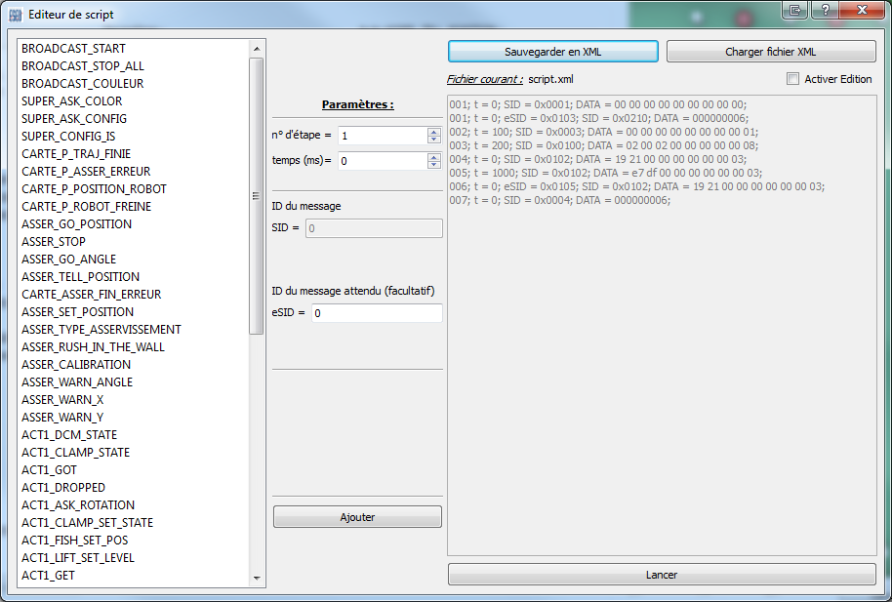

L’interface est similaire à la première pour ne pas dépayser l’utilisateur.
La séquence de script est enregistrée en format XML, il est possible d’enregistrer plusieurs fichiers pour des réutilisations ultérieures.

La séquence est divisée en étapes, chaque étape sera exécutée dans l’ordre.
Chaque étape sera effectuée après un temps t (en millisecondes).
Le SID correspond au code du message CAN que l’on souhaite envoyer.

Créer une séquence
Choisissez un message, paramétrez le, choisissez le n° d’étape et le temps après lequel il sera exécuté. Si ce message doit être exécuté après que le logiciel ait reçu un autre message du robot, entrez le code de ce dernier dans le champ eSID.
Cliquez ensuite sur Ajouter, une nouvelle ligne est aussitôt ajoutée dans l’éditeur à droite.

Modifier ou Supprimer une ligne
Cochez la case « Activer Edition », c’est une sécurité pour ne pas rendre le fichier XML inutilisable dans le cas d’une modification erronée.
Vous pouvez alors modifier les paramètres et/ou supprimer des lignes.

Attention, il est conseillé de ne pas modifier la syntaxe ainsi que le champ DATA (sauf évidemment si vous savez lire l’hexadécimal !)

Lancement
Lorsque votre séquence est prête, appuyez sur Lancer, le logiciel vous demandera de sauvegarder dans un format XML. La séquence sera exécutée après la sauvegarde.
Vous pouvez également charger un fichier XML précédemment créé.

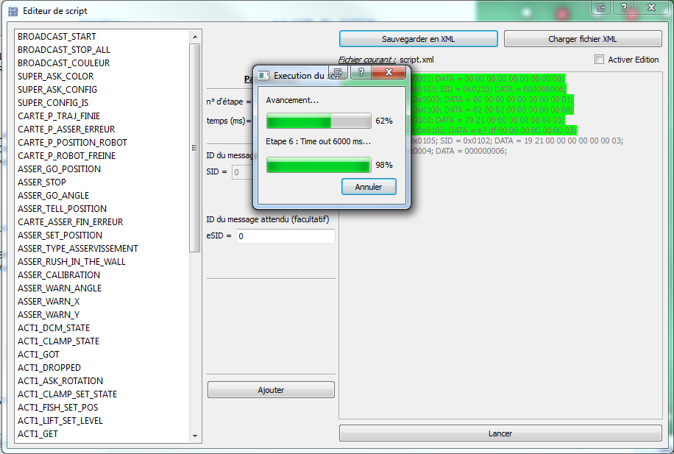

Les lignes surlignées en vert sont effectuées, lorsqu’un eSID est attendu, on attend 6 secondes avant de stopper la séquence. Si le temps est écoulé, alors la ligne est surlignée en rouge :

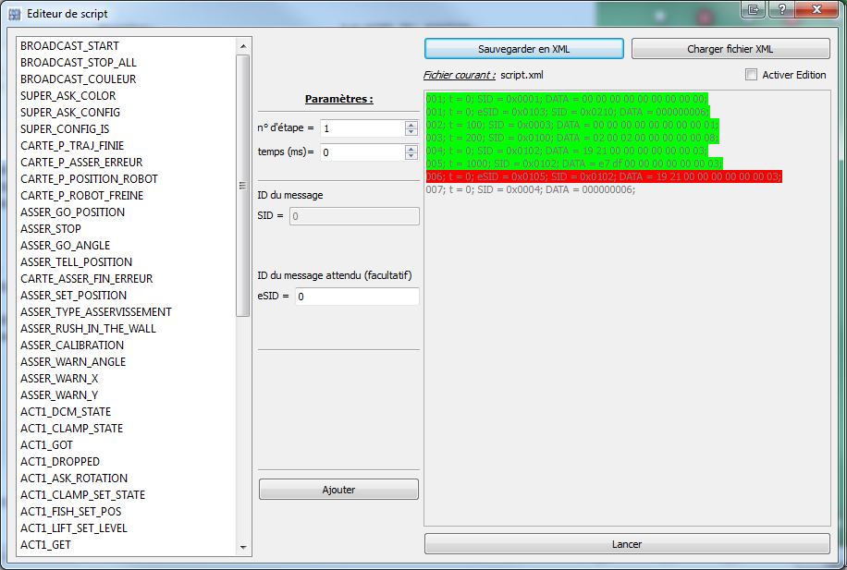
La séquence est donc arrêtée et vous pouvez relancer ou la modifier.

